I宠人力资源计划

- 项目组织机构
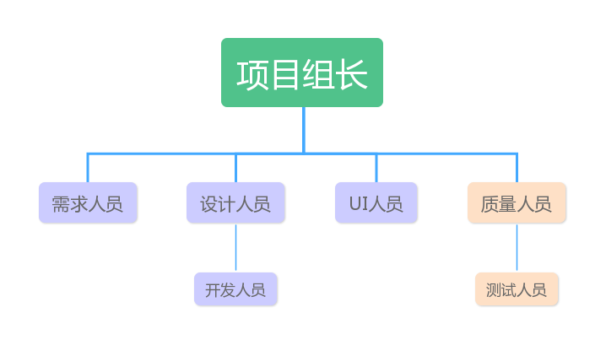
- 角色、职责、能力
角色 | 职责 | 能力 | 人员
项目经理 | 为项目和产品的目标负责，依据项目管理计划管理和监控项目 | 具备丰富的项目管理经验和专业的项目管理技能 | 王炎
需求人员 | 完成产品的需求收集 | 具备需求分析和经验 | 所有成员
设计人员 | 完成产品的架构设计、模块设计 | 具备软件设计经验 | 王炎、李沛伦
开发人员 | 完成自己所负责的模块开发和单元测试 | 熟练使用相应模块的开发工具和技能 | 所有成员
UI人员 | 完成界面设计 | 熟练应用WEB界面设计的各种工具和技能 | 王莹莹、李梦雪、韩雅宁、张晓贇
质量专家 | 确保软件质量 | 能够编写测试计划和测试用例 | 所有成员
测试人员 | 完成自己所负责的测试工作 | 熟练应用软件测试的工具和方法，执行测试用例 | 所有成员

- 任务分配
在进度文件中详细记录。

